附件 1
视频双选会企业操作指南

一、单位端报名指引
1.注册
在浏览器中输入本场次双选会通道页面网址
（ https://hr.bysjy.com.cn/kzp_video_jobfair/video_jobfai r_detail?video_jobfair_id=5451），点击“ 去报名”“ 立即注册”，选择“入驻相应高校”，进行注册。
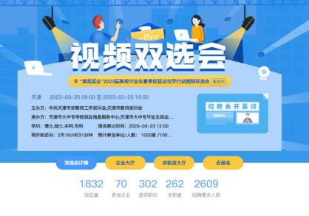

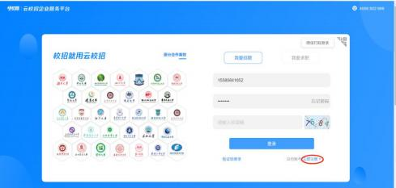

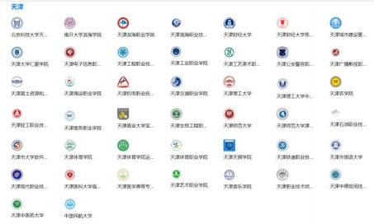

或通过天津市大中专学校就业信息网注册，在浏览器中输入 网址：https://employment.tj.smartedu.cn，打开天津市大 中专学校就业信息网，点击页面右上角单位登录，在跳转后的页面点击注册。

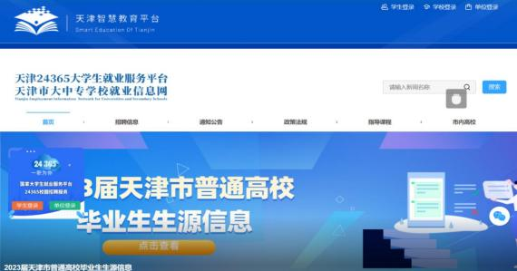

单位资质审核一般在 24 小时内完成，若出现延迟或其他情
况，企业可通过咨询微信号 weyon3771（见下图）答疑。

2.报名视频双选会。
已注册单位直接点击相应场次双选会通道网址，登录、完善
招聘信息，进行报名。
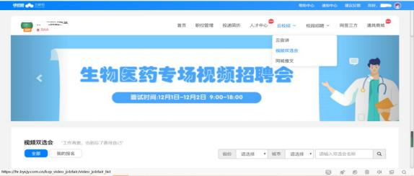
或进入单位后台，点击 “云校招-视频双选会”进入，搜索
选择“津英就业”网络直播专场视频双选会，了解详情，点击“去
报名”按钮，填写相关信息报名提交后，等待审核通知。
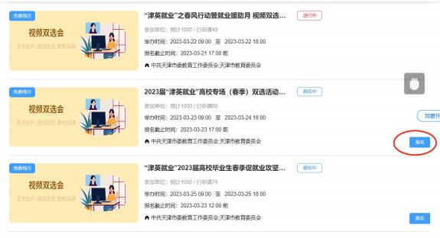
修改报名信息，若单位在报名完毕后需要修改招聘职位、面

试官等信息，可具体联系视频双选会组织工作人员后进行修改。
具体联系方式参见视频双选会详情说明。
3.完善企业招聘简章。
登录企业后台，点击“校园招聘-招聘简章”，点击“新增”，
填写招聘简章标题、使用说明以及内容，完成之后点击保存。
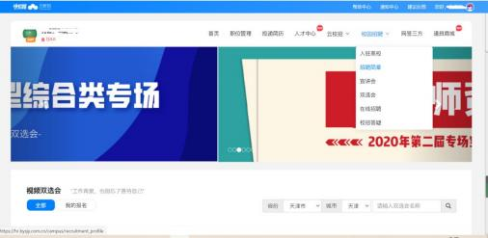
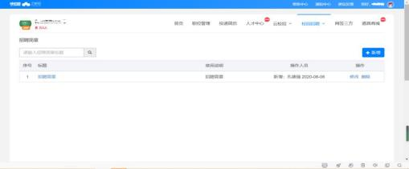
招聘简章内容编辑规范：
（1）字号 16px 、行距 1.75 最佳；
（2）不要直接从 word 中复制粘贴，要在 txt 文档中过一
遍，去掉格式；

（3）段与段之间空行，段首不要空两个字（在手机端阅读
不美观）；
（4）最后一段后面不要空行；
（5）表格都截图然后再上传，长表格需要截多张。
二、报名审核通过后单位端操作指引
1.进入视频面试大厅。
单位报名被审核通过后，进入“我的报名”可以查看已审核 通过场次，可以查看“求职者大厅”查看学生简历，并对“快招
聘|同城平台”栏目下的所有学生进行面试邀请，点击“面试间”。
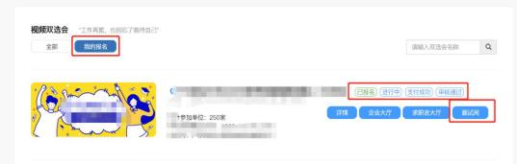
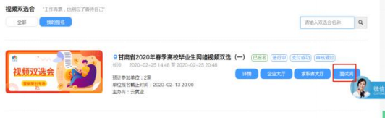
2.面试人员处理。
（1）求职者主动报名。
进入面试大厅首页，若面试列表中“待处理”界面显示有尚
未处理的求职者，可查看右侧求职者简历，查看完毕后可点击处

理中的“接受”或“拒绝”，接受则纳入本场面试人员中，否则
不纳入（拒绝后不可再进来）。
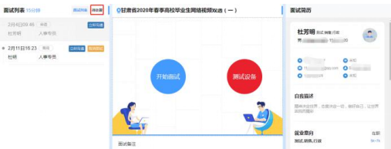
（2）单位主动邀约求职者进行面试。
若暂无待面试的求职者，可点击左下角的“邀约人才”按钮
进行其他求职者的邀约。
进入到求职者大厅界面，可点击查看求职者简历，若符合本 单位要求，则可点击“邀约面试”进行邀约。若求职者同意，则
也会显示在面试大厅中的面试列表中待单位进行面试。

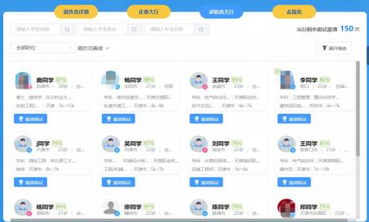
3.开始面试。
待视频双选会开始时间一到，单位即可对“面试列表”中的 在线求职者发起面试，点击“开始面试”即可与求职者建立视频
连接，开始正式的视频面试。
友情提示：在正式面试前可点击 “测试设备”检查摄像头、
麦克风等是否可正常使用再发起面试。
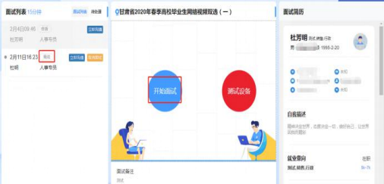

在面试中，针对求职者情况，可在下方“面试备注”处边面 试边具体备注面试情况。在面试结束后，针对求职者要标注“合 适”或者“不合适”，在标注后选择结束面试即可。再对面试列
表中的其他在线求职者进行面试。
